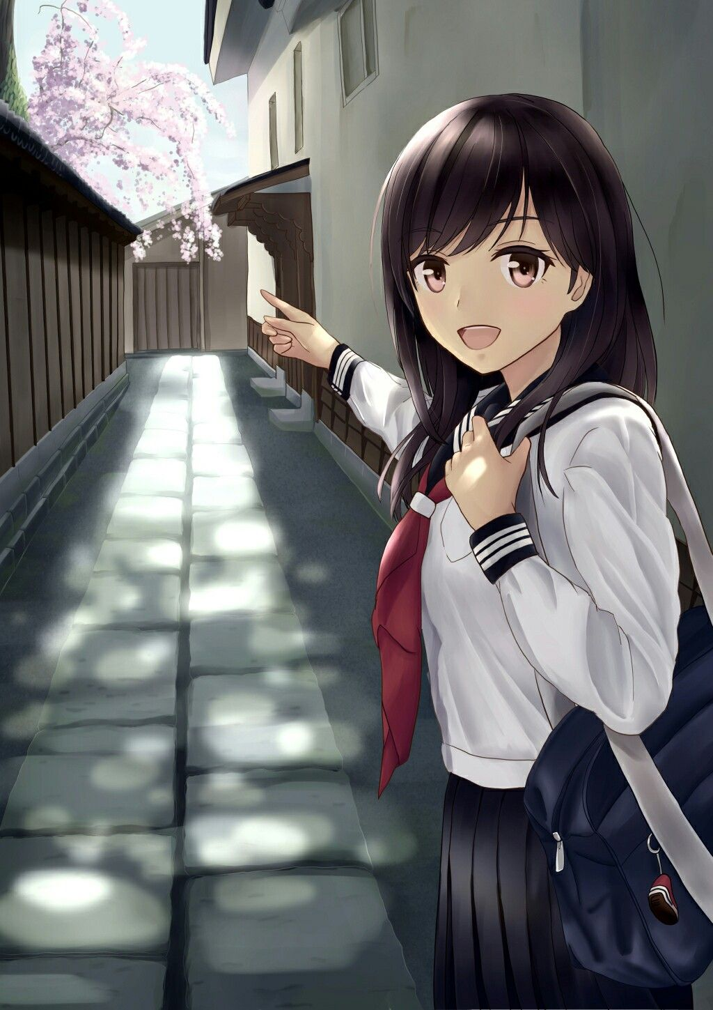

***Стр.3***

День учителя «Нет выше звания - Учитель»

***Стр.2***

***Стр.4***

Конкурсы рисунков «Краски осени», «В дружбе народов – единство страны»

Выпуск стенгазеты «Коррупция»

Урок нравственности «Всемирный день пожилых людей»

Рейд «Живи, книга».

**В номере…**



«Переменка»

*Выпуск №2, октябрь 2020г.*

**ГКОУ «Новоцолодинская СОШ Ахвахского района»**

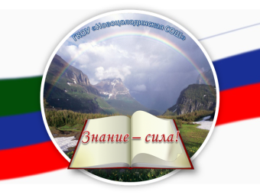

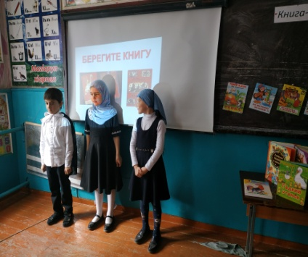

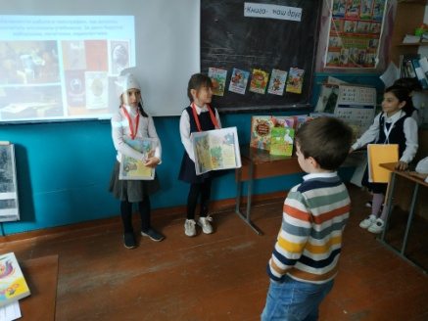

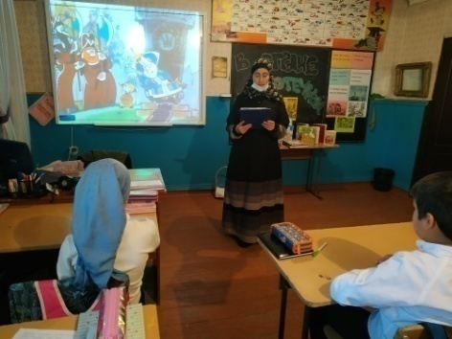

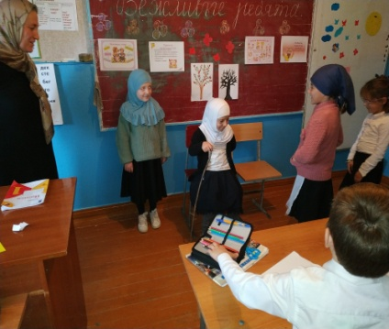

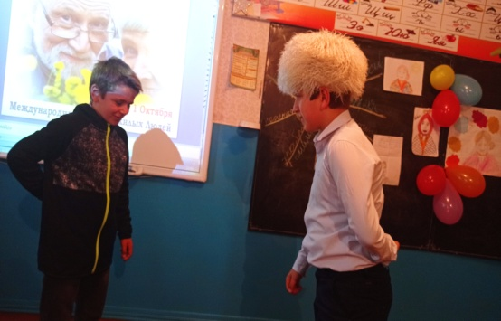

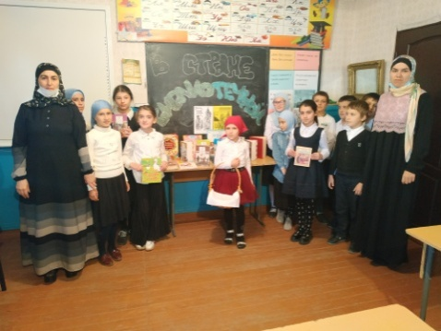

24 октября в школе прошел рейд **«Живи книга»**, который провела библиотекарь Исматулаева Лайла Асхабовна. Библиотечный урок «В стране библиотечной» прошел в 4 б классе, при поддержке и участии классного руководителя Алибахарчиевой Сулият Магомедовны. Содержание мероприятия соответствовало поставленным цели и задачам. Дети просмотрели фрагменты из мультфильмов, отвечали на вопросы, сыграли в сценке «Книжкин дом». Открытый час в 1 «а» классе начался с загадки о книге, отгадав которую, ребята узнали тему мероприятия. Учащиеся рассказали стихи о пользе чтения и показали сценку «Безобразный ученик». В ходе мероприятия ребята рассказывали пословицы о книгах, узнали о том, какой нелегкий путь проделала книга, чтобы попасть к нам в библиотеки и книжные магазины. Далее ребята приняли участие в «Книжной викторине», состоящей из различных тематических конкурсов. В библиотеке была организована выставка книг, обучающиеся повторили правила пользования и бережного отношения к книге. Дети проявили активное участие на мероприятиях, поставленные цели достигнуты.

**Рейд «Живи, книга»**

**Уроки нравственности**

**«Всемирный день пожилых людей»**

1 октября в нашей школе проводились мероприятия, посвящённые Международному дню пожилых людей. Проведены классные часы, направленные на воспитание уважительного отношения к людям пожилого возраста, к их богатому жизненному опыту.

В рамках проекта классными руководителями были проведены часы общения на такие темы как: "Люди пожилые, сердцем молодые", "Доброта в нас и вокруг нас", "Доброта и милосердие", «Старость надо уважать», «Лучший помощник для дедушки и бабушки», «Мамина мама», «Наши родные бабушка и дедушка», «Их труд достоин уважения». Совместно с классными руководителями, обучающиеся обсудили какими критериями измеряется качество жизни пожилых людей, насколько востребованы интеллект, профессиональный и жизненный опыт пожилых в современном мире. А также, почему преемственность поколений невозможна без уважения и взаимопомощи между молодыми людьми и пожилыми людьми. Каким образом отношение общества к старшему поколению является показателем уровня его цивилизованности, культуры, благополучия. Педагоги рассказали детям, почему подобным праздникам придается большое значение, как важно оказывать внимание одиноким людям, как это здорово – дарить частичку своего добра.

***Стр.2***

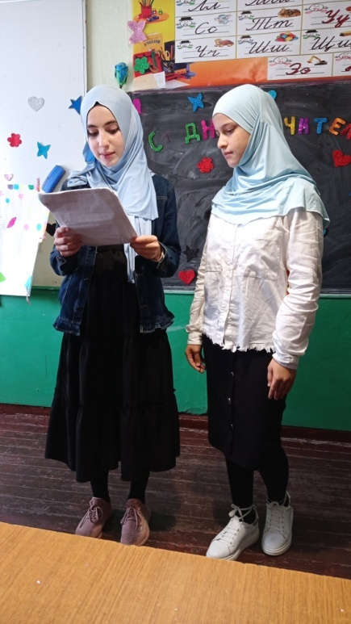

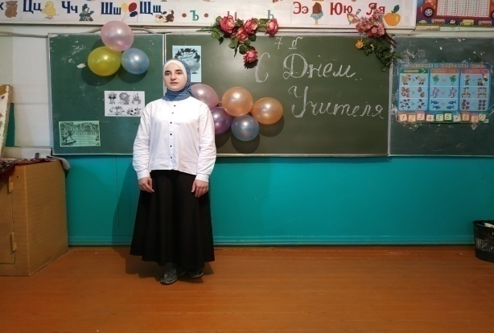

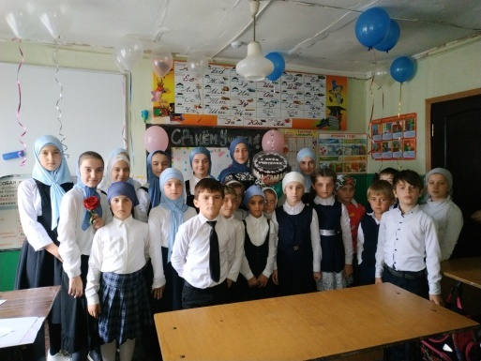

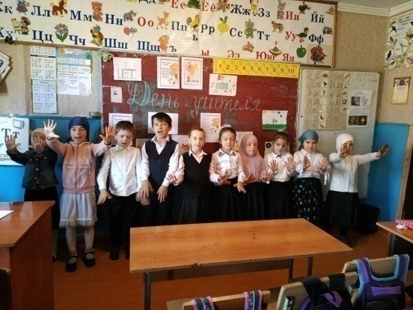

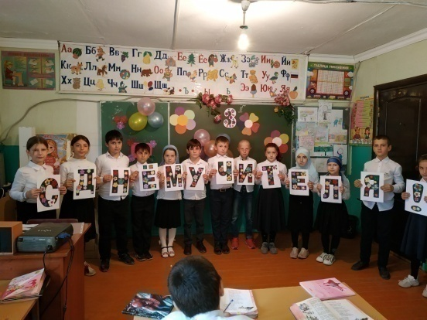

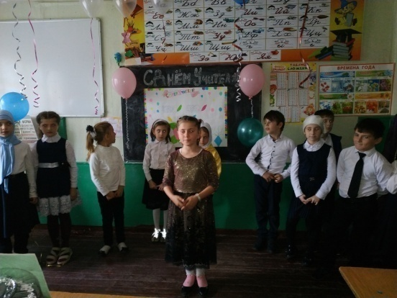

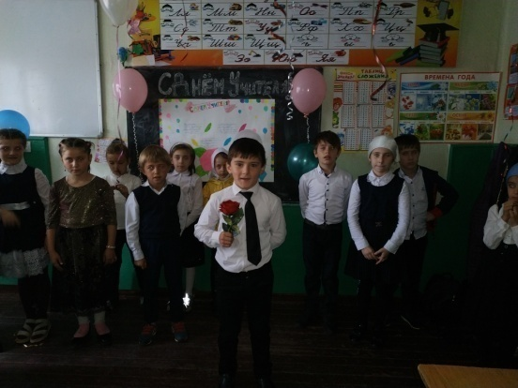

***Стр.3***

**День учителя**

**«Нет выше звания - Учитель»**

5 октября 2020 года в нашей школе во всех классах были проведены мероприятия, посвященные Дню Учителя. Целью мероприятий являлось создание атмосферы праздничного дня; воспитание уважительное отношение к труду педагога, активизация творческого потенциала обучающихся. В канун праздника классные руководители и учащиеся красочно оформили свои кабинеты. На мероприятиях были представлены разные номера: стихи, песни, конкурсы, шуточные песни - переделки. В фойе школы ст. вожатой Абдулгаджиевой Р.М. на выставке были представлены рисунки-открытки учащихся. Многие ребята продемонстрировали свои творческие способности. А также,  учащиеся подарили учителям памятные подарки, сделанные своими руками. В этот день прозвучало много пожеланий и слов  благодарности учителям. Учителя, посетившие мероприятия благодарили организаторов и участников представления за доставленную радость и хорошее настроение! Таким образом, поставленная цель достигнута.

Все ученики были поощрены грамотами и благодарностями.

С **19** по **25 октября** состоялся традиционный конкурс рисунков **«Краски осени»,** в котором приняли участие ученики начальных классов и среднего звена. Работы наших учащихся поразили оригинальностью замысла, эстетикой, техникой выполнения, конечно, искренностью и теплом.  Каждую работу отличает собственный стиль, мировоззрение, художественное видение каждого из юных талантов. Победители конкурса**: Гарумова Сумая 7б кл., Гаджиева С. 6а кл., Гаджиева Сафият 5а кл., Таймасханов Аюб 9а кл., Исматулаева С. 5а кл., Батрудинова Хамиз 5а кл., Газимагомедова Зухра 5а кл.** Всем участникам конкурса большое спасибо за творчество и осеннее настроение!

С **26** по **31** **октября** среди учеников 2-9 классов был объявлен конкурс рисунков под названием **«В дружбе народов – единство страны»**, приуроченный ко **Дню народного единства**. По итогам конкурса в нижнем фойе была оформлена выставка лучших работ. Главная цель конкурса: раскрытие творческого потенциала личности ребенка, активизация изобразительной деятельности детей и подростков; формирование патриотического самосознания детей и молодежи через приобщение к истории родного края и возрождение традиций национальной культуры. Самые удачные рисунки отмечены: **Газимагомедова Зухра 5а кл., Таймасханов Аюб 9а кл., Абдулахидова Арафат 7б кл. Гаджиева Сафия 5а кл., Батрудинова Хамиз 5а кл., Гаджиева Сагдият 5а кл., ЭсенбулатовГасан 5а кл.**

Подготовили зам. дир. по ВР Евтемирова Э.Т., ст. вожатая Абдулгаджиева Р.М.

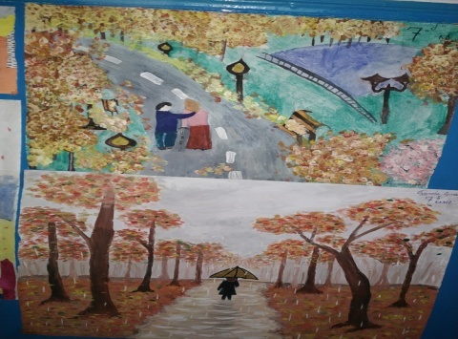

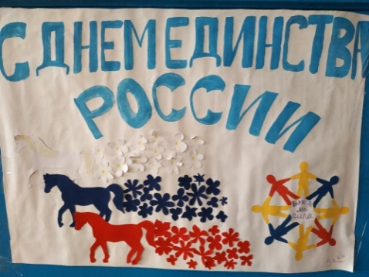

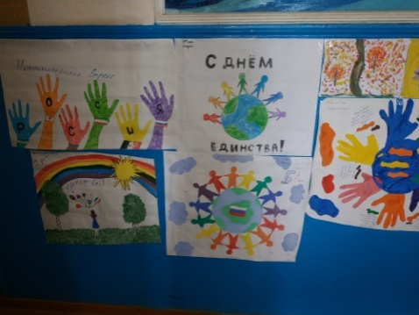

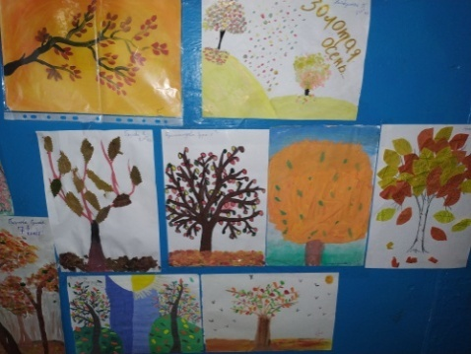

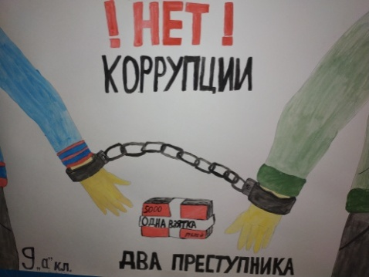

**15 октября 2020** года учащиеся **9**-х классов **выпустили плакат-стенгазету** антикоррупционной направленнности.